**Sluneční plachetnice**

*Zadání:* Na stole máte k dispozici alobal ve tvaru obdélníka, svinovací metr a váhy s přesností 0,01 g. Určete hmotnost sluneční plachetnice, která by měla plachtu z tohoto alobalu o rozměrech 10 m x 10 m. Vypočtěte několik parametrů letu plachetnice a dalších souvisejících veličin.

*Vypracovali*: ……………………………………………………………………………………………………………………..

Rozměry alobalu …………………

Plocha alobalu …………………… m2

Hmotnost alobalu ……………………… kg

Plošná hustota alobalu **p =  ………… kg/m2

Hmotnost plachty o rozměru ploše *S* = 100 m2 je *m*1 = ………………kg

Hustota (objemová) alobalu ** = 2 700 kg/m3

Tloušťka alobalu *d* = ……………. m

Hmotnost ostatních částí plachetnice *m*2 = …………. kg (určí učitel, např. 3 kg)

Celková hmotnost plachetnice *m* = *m*1+*m*2 = ………… kg

Solární konstanta pro Zemi *J*e = 1 400 W/m2

Tlak záření = …………… Pa

Tlaková síla na plachtu (o ploše 100 m2) je *F* = *pS* = …….…… N

Zrychlení plachetnice 

|  |  |  |
| --- | --- | --- |
| *t* | v = *at* |  |
| 1 hodina |  |  |
| 1 den |  |  |
| 30 dní |  |  |
| 1 rok |  |  |

Pro posouzení letu plachetnice najděte v tabulkách nebo na internetu následující vzdálenosti: Země – Měsíc ……..………….…. km, Země – Slunce …………..………..……. km.  
Porovnejte s tabulkou. Komentář: ………………………………………………………………………………………………………………………………………………………………………………………………………………………………………………………………………………………………………………………………………………………………………………………………………………………………………………………………………………………………………………………………………………………………………………………………………………………………………………………………………………………………………………………………………………………………………………………………………………………………………………………………………………………………

Hliník krystaluje v krychlové plošně centrované soustavě s mřížkovým parametrem *a* = 405 nm.

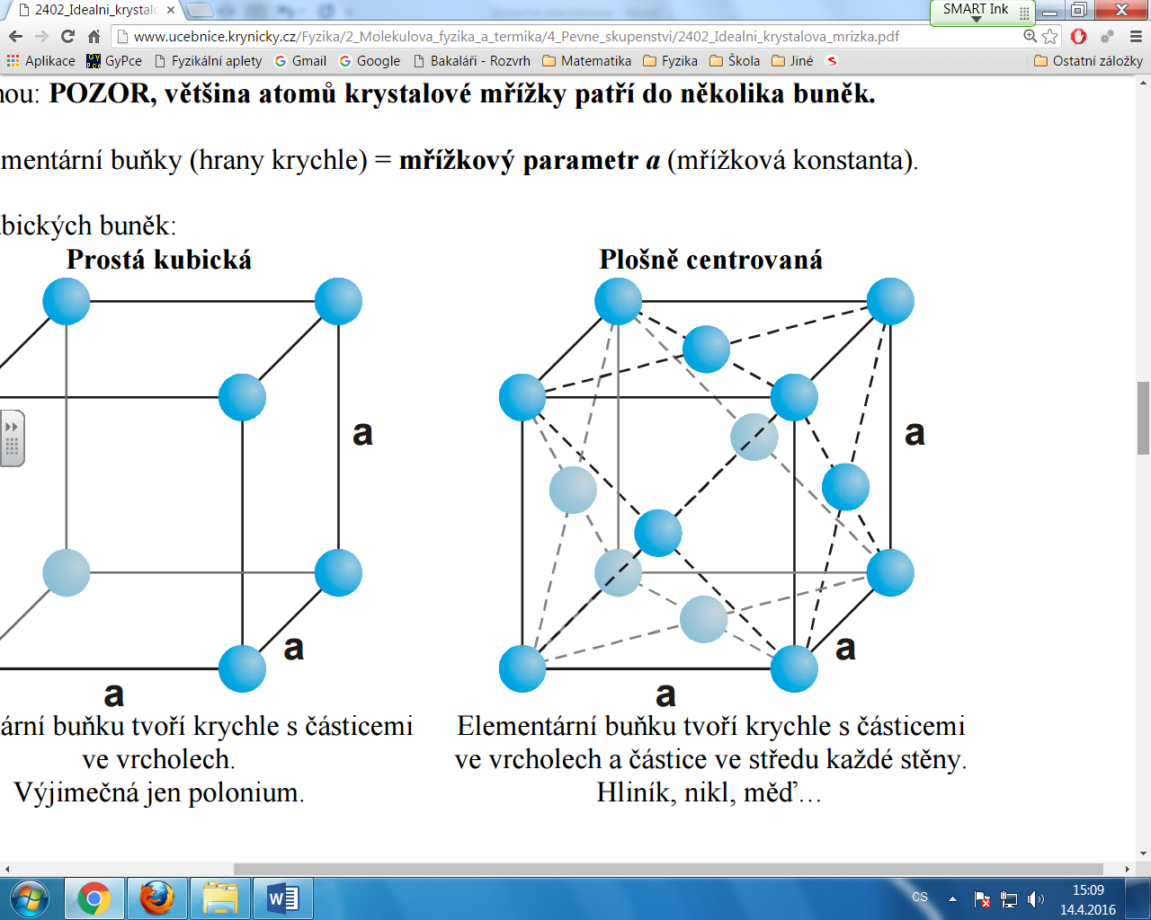

Kolik vrstev takových krychlí se vejde do vypočtené tloušťky *d* našeho alobalu?

Počet vrstev *n* = ……………..

Nanoplachetnice: <http://www.novinky.cz/veda-skoly/400299-hawking-ohlasil-sondu-ktera-doleti-k-jinym-hvezdam-bude-vazit-jako-list-papiru.html>